*dependencies与 dependencyManagement的区别：*  
 dependencies即使在子项目中不写该依赖项，那么子项目仍然会从父项目中继承该依赖项，如果父类有很多依赖，这样没用的也继承来，会造成臃肿。  
 dependencyManagement里只是声明依赖，并不实现引入，因此子项目需要显式的声明需要用的依赖。如果不在子项目中声明依赖，是不会从父项目中继承下来的；只有在子项目中写了该依赖项，并且没有指定具体版本，才会从父项目中继承该项，并且version和scope都读取自父类pom;另外如果子项目中指定了版本号，那么会使用子项目中指定的jar版本。  
 这样就应该明白了

*Cmd netstat -na 查看端口开启状态*

IDEA 启动时报 error:java 无效的源发行版11

https://blog.csdn.net/weixin_42236404/article/details/105630

关于org.springframework.web.bind.annotation.RequestMapping

[*https://blog.csdn.net/asahinokawa/article/details/81358227*](https://blog.csdn.net/asahinokawa/article/details/81358227)

[Caused by: java.lang.ClassNotFoundException: org.springframework.web.filter.FormContentFilter](https://www.cnblogs.com/yunquan/p/10655699.html)

<https://www.cnblogs.com/yunquan/p/10655699.html>

Failed to execute goal org.apache.,maven.plugins:maven-compiler-plugin:3.8.1问题

<https://blog.csdn.net/maker6/article/details/107707407>

#C16F0c

java8 .stream().map().collect() 的用法

https://blog.csdn.net/weixin_40001125/article/details/105766744

解决org.apache.ibatis.binding.BindingException: Invalid bound statement (not found)问题

https://blog.csdn.net/sundacheng1989/article/details/81630370

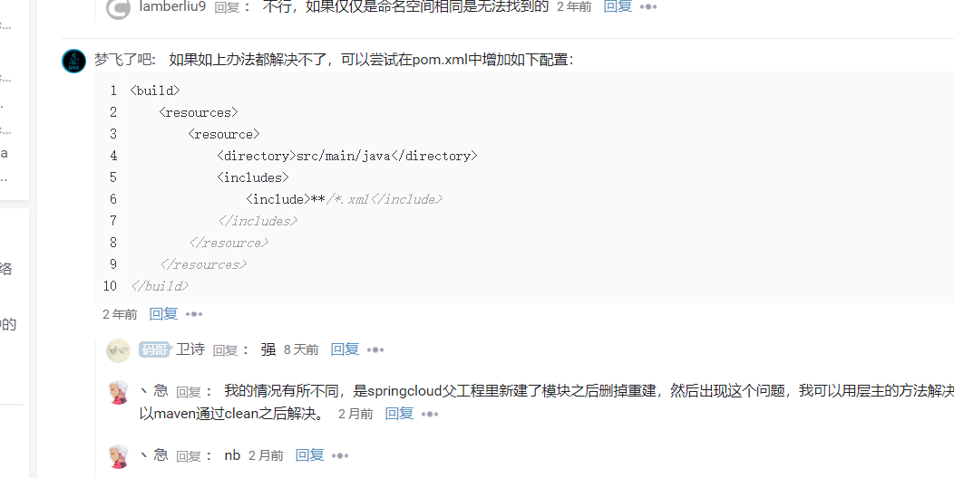

org.springframework.beans.factory.UnsatisfiedDependencyException: Error crea

从generate移动到managerment时mapper地址映射未全部修改完毕